概述
气压给水设备是给水系统的种利用密闭贮罐内空气的可压缩性进行贮存、调节和压送水量的装置。其作用相当于高位水箱或水塔，适用于工业给水，城镇住宅小区、多层、高层建筑给水，农村给水及喷灌，军事设施、铁路、码头、施工现场、地震区建筑给水，消防供水，热水采暖系统补给水，输油系统，还可输送温度不高于60℃的清水或物理及化学性质类似清水的其他液体之用。
1优点
(1)灵活性大，便于搬迁和隐蔽，便于改建或扩建工程；
(2)气压水罐可以设在任何高度；
(3)建设速度快，施工安装简便，工期短，土建费用较低；
(4)运行可靠，维护简单，管理方便；
(5)气压水罐是密闭装置，水质不易被污染；
(6)在工程建设中，可先用于施工，而后再用于工程，节省临时设施费用；
(7)气压给水设备可集中置于室内，便于防止冻结；
(8)气压水罐还有消除水锤的作用。
2缺点
(1)调节水量小，一般调节水量约为总容积的15％～35％：
(2)供水水压变化较大，变压式气压给水压力变化较大，可能影响给水配件的使用寿命，给用水带来影响；
(3)供水安全眭较差，由于有效容积较小，一旦发生停电或自控失灵，则断水机率较大；
(4)耗电较大，水泵启动频繁，启动电流大；气压给水的水泵扬程要额外增加Δρ的电耗，这部分是无用功但是必须的，一般增加15％～25％；
(5)水泵一般不可能全在高效区运行，平均效率较低；
(6)钢材消耗量大，且对用材、加工条件、检验手段均有严格要求。
分类
1．按压力稳定情况可分为变压式和定压式两类。
(1)变压式气压给水装置
在用户对水压没有特殊要求时，一般常用变压式气压给水装置。气压水罐内的空气压力随供水工况而变，给水系统处于变压状态下工作。
气压水罐中的水在压缩空气的压力下被输送至给水管网，随着气压水罐内水量减少，空气体积膨胀，压力减少，当压力降至设计最小工作压力时，压力控制器使水泵肩动供水，水泵出水除供用户外，多余部分进入气压水罐，罐内空气又被压缩，使压力上升，当压力上升至最大工作压力时，压力控制器又使水泵关闭(见图1.10-1)。
(2)定压式气压给水装置
在用户要求水压稳定时，可在变压式气压给水装置的供水管上安装调压阀，使阀后的水压在要求范围之内。也可在双罐复压式给水装置的压缩空气连通符上安装调压阀，调节阀后气压在要求范围之内，使管网处于恒压下工作(见图1.10-2)。
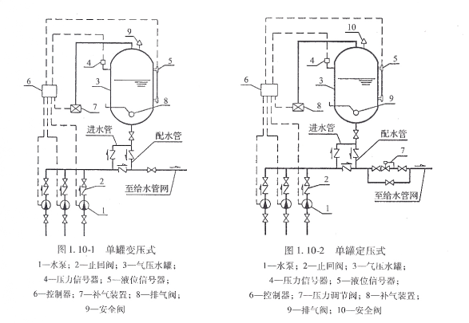
2.按气压水罐的形式分为补气式（自平衡补气式和余量补气式）气压给水设备和隔膜式（胆囊式）气压给水设备两类。
气压给水设备的选择与计算
- 气压给水设备的选择及要求
- 气压给水设备的选择，应考虑下列因素：
- 一般宜采用变压式供水方式，当供水压力有恒定要求时则可采用定压式气压给水设备，齐定压范围可为±0.05MPa;
- 气压水罐的形式，一般宜选用立式气压水罐；当选用补气式气压水罐时，应优先选用自平衡补气式气压水罐或水力定量补气式气压水罐。
当选用补气式气压水罐时，设置气压水罐的环境应满足：无灰尘，粉尘，通风良好，空气交洁净的场所。
(2)气压给水设备配套水泵及进出水管的要求：
1)气压给水系统供水量：(以扬程H=(P1+P2)/2时，泵或泵组所对应的流量)，应等于或大于给水系统所需最大小时用水量的1．2倍；水泵应在高效区内运行；
2)气压给水设备用于补气专用的水泵，宜采用1用1备、自动切换配置。需多台水泵并联工作时，水泵工作台数不宜超过三台，并应递次交替运行；
3)隔膜式气压水罐的进出水管，宜合用一个，但应控制限量进水时间，而在配水上应能调节最大秒流量的变化。在较大的给水系统中，可能有2～3台水泵并联运行，超过用水量的供水可进气压水罐贮备，气压水罐贮满后(即贮满调节水量，罐内压力达到P2时)可停止一台水泵工作；故进水管可以缩小到1／4～1／6左右，可按限时计；当给水系统用水达设计最大用水量时，可由气压水罐向给水管网中补水，以满足瞬时超流量的用水要求，故气压水罐的配水管应等同于给水主管；参见图1.10-1进水、配水管作法。
(3)气压给水设备的附件及技术要求：
1)气压给水设备应设安全阀、压力表和控制阀门，安全阀、压力表可装在罐顶，也可装在靠近的管路上；各控制阀门可根据需要设置；
2)定压式气压水罐应装设自动调压装置，参见图1．10-2；
3)生活给水用隔膜式气压水罐时，橡胶隔膜应采用食品级橡胶，并应符合耐压、耐疲劳等的技术要求；
4)生活给水用补气式气压水罐的内表面及止气阀的外表面，应喷涂无毒性防腐涂料；
5)生活给水用补气式气压水罐的补气罐、空压机的进气口应设空气过滤装置；空压机应采用无油润滑型空气压缩机；
6)选择补气式气压给水罐时，其气压水罐的配水口处应装堤止气装置；
7)气压给水设备应有可靠的和完善的自动控制设备，并有自动显示和报警等功能。
(4)气压给水设备的充气：
1)隔膜式气压水罐的充气：一般用空气钢瓶充气，可在出厂前充气，也可在现场安装后充气，充气压力充到P0
2)补气式气压水罐的充气：一般在安装完毕后试运行当中充气。
(5)气压水罐宜布置在室内，其环境条件应符合气压给水的有关要求：
1)环境温度宜为5～40℃；空气相对湿度不宜大于85％；位于地下室时，通风换气次数不应少于6次；
2)机房的门宜向外开；宜在气压水罐上方设起吊装置；要预留安装洞口，其洞口尺寸应考虑最大设备的进出。
(6)气压水罐的布置要求：
1)罐顶至建筑结构最低梁底距离不宜小于1.Om；
2)罐与罐之间及罐与墙之间的净距不宜小于0.7m；
3)罐体应置于混凝土底座上，底座应高出地面不小于0.1m；整体组装式气压给水设备采用金属框架支承时，可不设设备基础。
(7)气压水罐的设置位置：
1)在一个小区的给水系统中，把气压水罐没在小区最不利用水点的位置上，在一栋高层建筑中，把气压水罐设置在最高的用水点处——也就是最不利用水点处；这样的设置，能充分利用气压水罐的有效调节水容积，能降低气压水罐的工作压力，能降低加压水泵的能耗，因此是比较经济的、节能的；
2)气压水罐的供水原理就是利用罐内气体的压缩和膨胀的关系进行供水的，根据“波义尔一马略特”定律：罐内压力提高一倍，则罐内贮水的空间就增大一倍，因此，罐内原始压力越低越好，所以把气压水罐设在最不利用水点处就最好；把气压水罐设置在最不利用水点处，则气压水罐本身的原始压力就较小，因此气压水罐的计算强度就降低，用料减少，投资就会节省；在水泵选型上，由于罐内原始压力降低，增加调节水容积后，罐内压力增加也不会太多，只是增加供水沿程管道的水头损失，压力变化小、选泵也好选，水泵运行就可节省能量；
3)气压水罐的总容积与气压水罐的内压力比有关系，而内压力比又与气压水罐设置位置的高、低有关系。气压水罐设置位置越高越接近最不利用水点，则气压水罐内压力就越小，则有效调节水容积就可增大。气压水罐设置位置越低、距离最不利用水点越远，则气压水罐内压力就越大，有效调节水容积就要减少。一般的气压水罐设置位置最高不要高高最不利用水点5m；最低不要低于加压泵站为宜。
2.气压水罐的计算
容积计算参见图1.10-3.
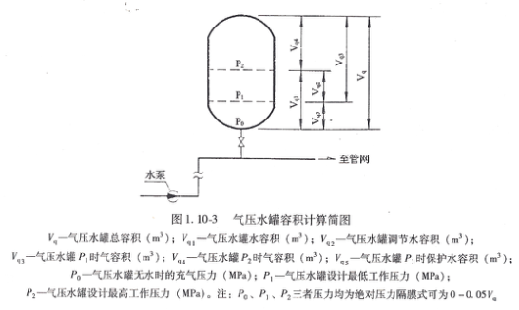
(1)气压水罐的总容积应按下式计算：
Vq=(β*Vq1)/(1-αb) (1.10-1)
式中Vq——气压水罐总容积(m3)；
Vq1——气压水罐的水容积(m3)；应大于或等于调节水容积；
αb——气压水罐内的工作压力比(以绝对压力计)；αb =0．65～0. 85
β—气压水罐的容积系数；立式隔膜式为1．05；
立式补气式为1．10；
卧式隔膜式为1．10；
卧式补气式为1 25。
(2)气压水罐的调节水容积应按下式计算：
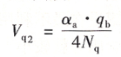 (1.10-2)
式中Vq2——气压水罐的调节水容积(m3)；
qb——水泵(或泵组)的出流量(m3／h)；
aa——安全系数；宜取1.0～1.3；
Nq——水泵在1h内的启动次数；宜取6～8次。
(3)气压水罐内最低工作压力时罐内空气的体积，应按下式计算：
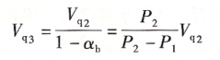 （1.10-3）
式中Vq3——设计最低工作压力时罐内空气体积(m3)；
P1——气压水罐内设计最低工作压力(绝对压力MPa)；
P2——气压水罐内设计最高工作压力(绝对压力MPa)；
αb——气压水罐内的工作压力比，即气压水罐内最低工作压力与最高工作压力的比值(以绝对压力)；
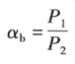一般取αb =0.65～0.85；但αb值又与气压水罐高置或低置有关，高置时αb值可取0.45～0.65；低置时αb值可取O．65～O．85。
一般P2-P1为0.1MPa～0.2MPa之间为宜，相差太大虽可减小气压水罐的总容积，但增加了电耗，水泵的工作效率也要降低。设计中应该使水泵运行在高效区内为好。所以，当P1值较小时，建议αb值取0.45～0.65；当P1值较大时，建议αb值取0.65～0.85为宜。
(4)气压水罐内最高工作压力时罐内空气的体积，应按下式计算：
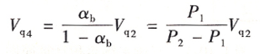 （1.10-4）
式中Vq4——没计最高工作压力时罐内空气体积(m3)。
(5)气压水罐内最低工作压力时罐内的保护水容积，应按下式计算：
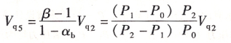 （1.10-5）
式中Vq5——保护水容积，设计最低工作压力时罐内的保护水容积(m3)；
P0——气压水罐内无水时的充气压力(绝对压力MPa)。
(6)气压水罐设计最低工作压力的计算：
其值应根据给水管网中最不利用水点需要压力计算确定，应按下式计算
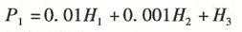 (1.10-6)
式中P1——气压水罐最低工作压力(表压力MPa)(不得使管网最不利配水点处压力小于0.05MPa)；
H1——最小利用水点与水泵吸水池最低水位的几何高程差(M)；
H2——给水管网的总水头损失(KPa)；
H3——最不利用水点需要压力(MPa)，(≥0.05MPa)。
(7)气压水罐没计最高工作压力的计算：
其值应根据给水管网中最不利用水点需要压力和需要气压水罐调节水容积的水量经计算确定，可按下式计算：
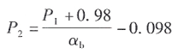 （1.10-7）
式中P2——气压水罐最高工作压力(表压力MPa)(不得使管网最大压力处配水点的水压大于0.55MPa)。
3.水泵类型的选择与计算
(1)水泵类型的选择：水泵类型是很多的，它有单级水泵和多级水泵，它有立式水泵和卧式水泵，还有单吸式和双吸式水泵，有管道式和液下式水泵等。但其选择重点应是配合、适应气压水罐的水泵，也就是选择水泵特性曲线比较陡直的水泵、其曲线压差在10～20rn之间的水泵，因为气压水罐的气体压差P1～P2一般为10～20m之间，这是比较经济的技术参数；一般的气压给水设备常用的立式水泵为DL型多级离心泵和技术参数相近的其他立式泵；卧式水泵为DA1型多级离心泵和技术参数相近的其他卧式离心泵。
(2)水泵的工作台数选择：应根据给水管网水量的大小变化与设计气压水罐调节水容积的多少选用所匹配的水泵型号和并联运行的水泵台数，使其系统中一部分水泵进行交替连续运行，只有1台水泵经常启闭运行，这种组合运行方式可减少气压水罐的调节水容积，气压水罐的调节水容积只需间歇运行水泵流量的l／2流量即可。
根搌给水管网用水餐的大小变化，可以选用多台水泵并联运行，并联水泵运行台数越多，则气压水罐总容积就越小，但并联水泵台数一般不宜超过4台。如为4台水泵并联运行，则气压水罐总容积较单台水泵运行可减少3／4。但是增加水泵并联运行台数将增加机电设备赞费用和增加泵房建筑面积；所以选择水泵并联运行台数多少?应与给水管网用水量大小、气压水罐总容积的大小等进行技术经济比较确定。
(3)加压水泵或泵组的工作扬程范围计算应按下列公式：
Ha=P1+H1+H2 (1.10—8)
Hb=P2+H1+H2 (1.10—9)
式中Ha——水泵和泵组的所需最低扬程(m)；
Hb——水泵和泵组的所需最高扬程(m)；
P1——气压水罐的最低工作压力(mH20)；
P2——气压水罐的最高工作压力(Mh20)；
H1——气压水罐与最低水位的高程差(m)；
H2——气压水罐至水泵问配水管道的沿程总水头损失(m)。
根据气压水罐供水系统的特点，水泵和泵组应有最低工作压力Ha和最高工作压力Hb这个供水压力范围(最低工作压力Ha:应满足给水管网中最不利用水点所需工作压力；最高工作压力Hb在满足Ha后再计算气压水罐内所需调节水容积时的计算所得结果P2的计算确定)。一般的这个工作范围应根据水泵的工作特性曲线而定。可在10～20m压差之间采用，最好在12～18m压差之间。

1.10.4 补气式气压给水设备
1泄空补气方式
对于允许短时停水、用水压力不大、对水压稳定要求不严的小型气压水罐，可以采用定期泄空罐内存水的方法进行补气。在泄水的同时，打开设在罐顶的进气阀，使空气补入(进气阀口应设过滤器)。罐内补满空气后，将进气阀和泄水阀关闭后，再启动水泵，投入使用。见图1．10一4最简单的一种。一般每半月放水充气一次。
2利用空气压缩机补气方式
罐内压缩空气与水接触，由于渗漏和溶解，罐内空气逐渐减少，为确保气压给水系统的运行工况，需要随时补气。如图1.10-5所示，当失气后罐内最高工作压力时的水位超过了设计最高水位时，在最高设计水位以上100～300mm处设置水位电极，启动空压机向罐内补气使水面下降；当水面恢复到设计最高水位时(罐内压力仍维持设计最高工作压力)电极断开，空压机关闭，停止补气。空压机的性能应根据气压水罐的总容积和罐内压力的大小而定，其工作压力应为罐内工作压力的1．2倍。其空压机的排气量可根据气压水罐总容积确定，一般的气压水罐总容积为3～16 5m3时空压机排气量可为0.05～0 25m3／min。
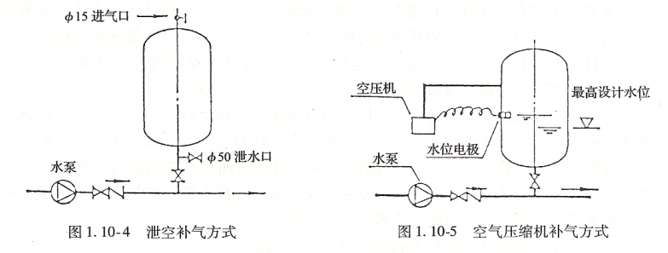
3．水位电极、电磁阀补气：见图1.10—6
当气压水罐失气后，罐内最高工作压力时的水位超过最高设计水位，在最高设计水位以上△h处设有水位电极，控制电磁阀①开，并使电磁阀②关闭，补气罐排水吸气，当水排空吸满空气后，电磁阀①关②开，借助气压水罐内水位与补气罐内水位差，将补气罐内的空气补入气压水罐内。电磁阀①开②关的时间以使补气罐内的排水、吸气，当补气罐内水排空吸满空气后，电磁阀①关②开，这段时间由时间继电器控制。经过这一特定时间后，如果气压水罐内水位低于水位电极，则仍保持电磁阀①关②开的状态，若水位电极仍淹没水中或另一次开泵后水位上升水位电极被淹没，则又重复补气动作。
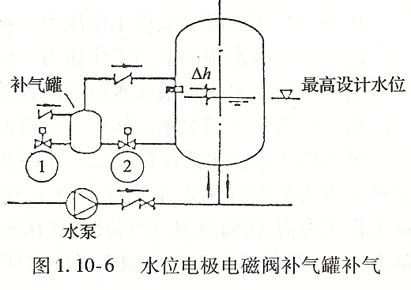
4．利用水泵出水管设补气罐的补气方式
这种补气方式属于余量式补气，如图1.1-07所示，一般水泵均采用自灌式吸水，水泵③启动时，水泵出水管和补气罐内充满水，止回阀⑧开启向气压水罐内充水，进气止回阀⑦关闭，水泵停止时，止回阀⑧关闭，补气罐内水及高出贮水池水面管段中的水经水泵吸水管回流到贮水池，使进气止回阀⑦开启，补气罐内充满空气。当下次水泵肩动时，补气罐内增压，关闭进气止回阀⑦，打开止同阀⑧将水泵出水管和补气罐内空气压进气压水罐内，这样水泵每肩动一次就向气压水罐补进一定量的空气，补气量的大小可视气压水罐需气量而定，一般的补气罐的容积约为气压水罐容积的2％～3％。在水泵不断启、停，不断补气的情况下，所积累的空气量可能大于实际需要量时，罐内水位降到设计最低水位以下20～50mm时，则由自动排气阀将多余的空气释放出去，直到水位恢复正常，自动排气阀关闭(要在设计最低水位下10～20mm处安装自动排气阀)。
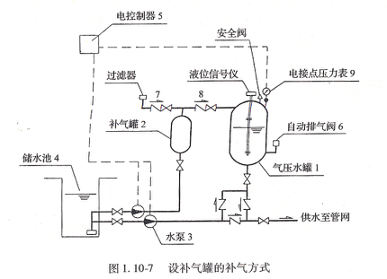
5．水力自动定量补气器补气方式
这种补气器的特点是以气压水罐内的压力水驱动，不用水位电极、电磁阀及外接电源；当罐内水位高于设计最高水位时就自动补气，自动保持罐内空气量恒定。构造原理图
(见图1.10-8)。
初次运行时，手动控制将补气器充满水，关闭进水阀。补气器充满水后，浮子3上浮，通过连杆4、5，带动进水阀6关闭，同时排水阀7开，补气器排水吸气。进水排水阀为一互锁的双联阀体，即此开彼关，彼开此关。浮子室上端是封闭的，当浮子室外水位下降到浮子室顶以下时，浮子室内因无空气进入，水位不下降浮子保持上浮位置。当浮子室外水位降到浮子拳进气水封8以下时，水封破坏，空气进入浮子室，浮子室内水位下降，浮子也下降通过连杆使进水阀6开，排水阀7关，补气器进水，补气器内的空气从排气止回阀13排出并经连接管进入气压水罐，当补气器内水位上升到浮子室进气水封弯管8上口以上时，浮子室内空气被封住，浮子室内的水位因空气被压缩而稍有上升外，不随浮子室外水位上升而上升，使浮子保持下降位置。浮子室内外水位差为^。浮子室排气水封弯管9的两翅各与浮子室及补气器内的空气相连通。因此，水封两翅管内水位也形成一个差值，其值亦为h。随着补气器内水位的上升，h值越来越大，排气水封管水位下降端水位降到水封弯管以下时，则水封破坏，浮子室空气通过排气管11排出，浮子室水位上升，浮子上升，由连杆带动进水阀6关闭，排水阀7开启，补气器排水，空气进入补气器，当水位下降到浮子室进气水封以下时，浮子室进气，浮子下降，使阀6开7闭，向气压水罐补气。只要补气器进水管处有水，补气器就不停地循环动作，不断地向气压水罐补气。补气器进水管处无水则不补气。
补气器的安装如图1．10所所示，补气器的水位上升管顶，应低于气压水罐内的设计最高水位，补气器的进水管与气压水罐设计最高水位相连。补气器的排气管即气压水罐的补气管应在气压水罐设计最高水位以上一定距离与它相连。为了使补气器稳定地工作，可在气压水罐设计最高水位处设一贮水盘，其容积可等于补气器每补一次气用水量的2～3倍。补气器的排水可直接排至低水池或排入下水道。这种自动定量补气器只有当压力罐内空气量不够而水位上升到最高设计水位以上时才动作。当罐内空气量达到设计空气量，水位不超过最高设计水位，补气器则自动停止运行，不会有过量的空气补人气压水罐，因此气压水罐不需要设置自动排气阀。
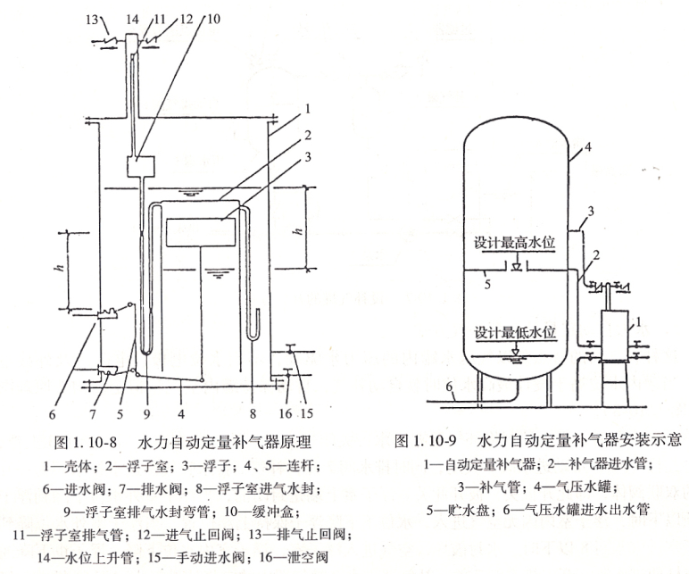
6.设补气罐的水泵吸水管补气方式
设补气罐的水泵吸水管补气是在水泵吸水管上设补气罐、止回阀，当水泵启动时吸水管内形成负压，将补气罐内的水吸走。空气通过进气止同阀进入补气罐，当补气罐内水位降到一定位置时浮球下降堵住补气罐的吸水口，阻止空气进人水泵吸水管。泵停后吸水管上的止回阀关闭，形成泵前、后管道与气压水罐连通，利用气压水罐与补气罐的水位差把补气罐内的空气补入气压水罐，见图1.10-10。
7.自平衡补气罐补气方式
全自动自平衡补气式气压水罐是种革新产品并申请了专利，它能根据气压水罐内气体损耗情况自动补进适量体积的气体，使补气量与耗气量达到平衡，使气压水罐内气与水的占用体积始终保持恒定比值，确保调节水量占用体积。
自平衡补气式气压水罐的系统图见图1.10-11。
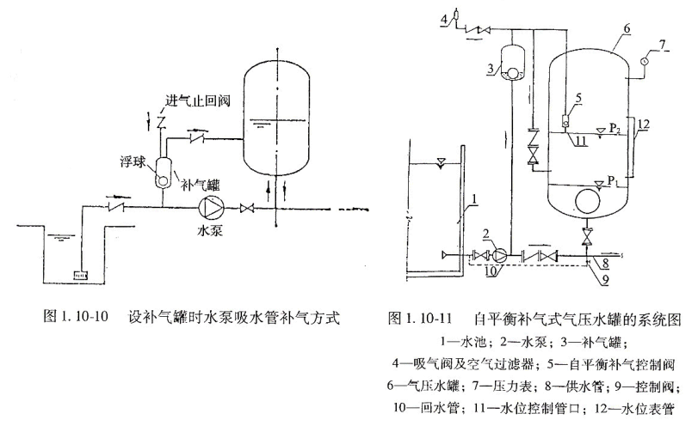
显然管路系统有异於余量补气式气压水罐，其控制系统由简单的机械部件组成，经多次实验动作十分可靠。
气压水罐供水系统的设计工况是气、水在气压水罐内各占一定的体积比例，如果比例失衡，必然会不是气多水少，就会水多气少。在正常工况下，气压水罐P2压力时的水位应如图1．10-11所示位置。在运行过程中空气随水流失，造成水罐内气体短缺，在停泵压力P2控制下，水泵补水结束时水位必然会上升，并超过水位控制管(11)管口将管口淹没，自平衡补气阀⑤自动关闭，补气装置的进气管与气压水罐内气体不再联通。水泵停泵时，补气罐内的水返回水池而形成负压，吸气阀④自动打开，补气装置吸人空气，待下一次水泵补水时将气补人气压水罐内，直至水位下降至水位控制管(11)管口位置方停止向气压水罐内补气。
当罐内空气多余时，迫使水位下降至水位控制管(11)管口下方，补气装置的进气管与气压水罐内气体相联通，由于罐内压力大于大气压力，吸气阀④受罐内气体压力作用自动关闭，补气罐处在负压状态下，气压水罐内空气沿管路同人补气罐，不再自外部吸入空气，经反复运行直至气压水罐内的水位恢复至原设计水位。经实践证明，该管路系统的水位精度非常高，约在l～2mm范围内波动。该设备可用于生活供水和消防供水，订货时需告知厂方设计参数，以确定水位控制管(11)管口的位置。
自平衡补气式气压给水装置不需自动排气阀，在补气罐和气压水罐内均设有止气装置，以防止罐内低水位时气体流失。补气罐底部应高出水池最高水位300～500rnm，以利回水。
值得注意的是，当气压给水系统用于消防系统时，如果管网施工质量好、管路系统渗漏量很小，稳压泵长时间不能启动或启动次数较小，罐内气体在长时间内会有损耗，气压水罐会因存气量太少，成了水包，解决这一问题的方法可按图1．10-1l中所设启动控制阀⑨和回水管⑩调控阀门控制回水量，使稳压泵每小时启动1次，使气压水罐在最高压力时水位保持在设计要求的位置，即可确保消防需水量、贮备水量和补水量。这是实践中行之有效的经验。
应该注意：气压水罐用于消防时应该有四个压力变化：P1为消防所需最低压力；P1为气压水罐需贮备的消防水量后的压力，也是消防泵的启泵压力，即贮备150L、300L、450L。水量后的压力；P3为稳压泵的肩泵压力，一般比P2高0．03～0．05Mt)a；P3为稳压泵的停泵压力，也是调节系统漏损量后的罐内压力，一般控制P3～P4为0．1MPa左有。四个压力关系可见图1.10-12；
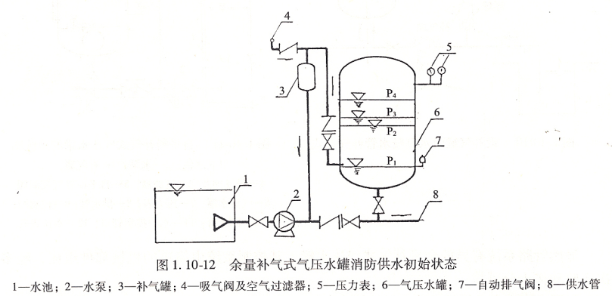
要特别注意的是：普通补气式气压水罐不适用于消防供水。普通补气式气压水罐为保证罐内空气量不亏损，以维持其所需工作气压，其所补充的空气量大于其实际空气损耗量，因此而得名为余量补气式。
余量补气式气压水罐内的空气会越积越多并迫使水位下降，但其最高压力始终维持不变。消防系统的气压水罐有4个压力，见图1 10一12；其最高压力为P4，当消防管路渗漏使压力下降至P3时，稳压泵启动补气补水，当压力升至P4时稳压泵停泵。这样多次重复运行，余量气体越积越多，迫使P4水位下降至，P1水位下自动排气阀⑦处开始排放多余空气。此时罐内P1～P2的消防贮备水量为零而压力仍为P4，当压力降至P3时，稳压泵开始补气补水，请注意，P3的起始水位为原来P1处，自动排气阀排气口孔径为1mm，其排气量小于稳压泵的补水量，水位上升淹没排气口停止排气，水位继续上升至P4压力时停泵。上述过程周而复始，气压水罐中P3、p4水位永远不会自动恢复原状了，亦即消防贮备水量荡然无存。反之如果自动排气阀孔径放大，使稳压泵的补水量小于排气量，则罐内气压降至P2时会启动消防泵，虽然排气口会被淹没，但没有火灾发生启动消防泵也是不期望的。这就是普通补气式气压水罐不适用于消防供水的原因。
用于消防供水系统的气压水罐应选用隔膜式(胆囊式)气压水罐和自平衡补气式气压
水罐；并应根据规范要求设置消防贮备水量和系统漏损水量等。
8．定压式气压给水设备
图1．10—13所示系定压式气压给水设备的一种方式，其工作原理如下：
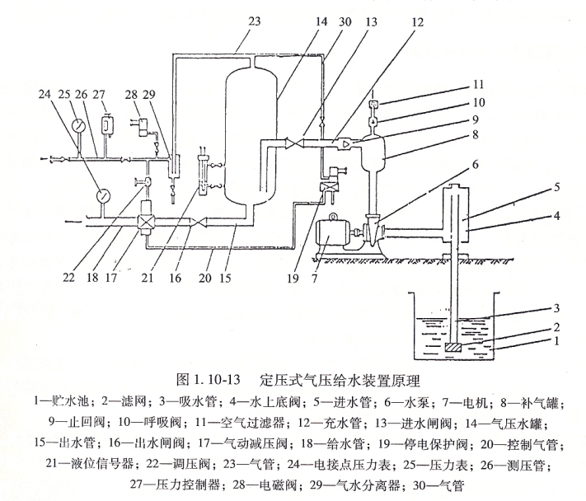
当水泵启动时，贮水池中的水经水上底阀4、水泵6、补气罐8送人气压水罐14中。用水量小于水泵流量时，多余流量注入罐内，罐内水位上升压缩罐内空气使压力上升，达到压力控制器27的上限值时，水泵停止工作。此时气压水罐14中的压缩空气将水压入给水管网，罐内水位下降压力降低，达到压力控制器27的下限值时，水泵重新启动，向气压水罐注水。如此往复循环不断向管网供水。
当水泵停止工作时，补气罐8中的水靠重力流同贮水池，罐内呈负压状态，外界空气经空气过滤器11及呼吸阀10进入补气罐8，待水泵再次启动时将空气压人气压水罐14中。由于不断地自动补气，气压水罐中的下限压力将上升，最低水位下降。当达到液位信号器2l所限定的水位以下时，接通电磁阀28进行排气，以降低气压水罐的压力。使罐内压力达到压力控制器27的下限值。
气压水罐14内压力变化较大，为使给水管18得到较稳定的压力，在气压水罐出水管15上装设气动减压阀17，便可得到给水管网中所需要的稳定压力。气动减压阀的气源为气压水罐中的压缩空气。气管上的调压阀22是用来根据给水管网中的需要压力，调节减压阀的出水水压，调毕即行关闭，使气动减压阀内的气室保持该压力值，以便使气压水罐内变化的高压水经气动减压阀后以较稳定的压力向给水管网中供水。稳定压力的波动在0.05MPa以内。
当停电时，停电保护阀19 r1动控制气动减压阀关闭，从而封闭气压水罐的出水管15，防止罐内压缩空气外泄。、_重新来电时，可使设备迅速投入正常运行。停电保护阀19是安装在压缩空气管道上的电磁阀，有电时该阀关闭切断压缩空气，停电时该阀开启，罐内压缩空气通过气管30及控制气管20关闭气动减压阀17，重新来电该阀关闭切断压缩空气，气动减压阀内的气通过控制气管20经停电保护阀排至大气。设备投入正常运行。
1.10.5 隔膜式气压给水设备
隔膜式气压水罐因有隔膜呈双室形，即一室为气、一室为水。由于气、水不相接触，杜绝了气的溶解和逸出，从而使气体损耗量大为减少，一次充气可较长期使用，不需经常补气不必另设补气设施，可省去这部分投资，但需增加隔膜的费用。常用的隔膜形式有以下几种：
1.帽形隔膜：我国隔膜式气压水罐的起步是由帽形开始的，它是将气压水罐分成两
段中间用法兰固定隔膜，上面为气室，下面为水室贮备调节水量。
2.囊形隔膜：从帽形发展到囊形是一个很大的改进，它缩小了固定隔膜的法兰，减少了气体的渗漏量、延长了补气周期，并改变了帽形隔膜的180。曲挠变形为囊形胀缩变形、延长了隔膜的寿命；囊形隔膜的囊壁厚度约为6～10mm；水的凋节容积靠囊的胀、缩变形来保证；囊形隔膜的新发展又出现了“垂直折叠型”和“环向折叠型”及“胆囊型隔膜”；折叠型隔膜囊壁勿需胀缩变形造成调节水容积，而是靠囊壁的折叠、舒展来保证调节水容积的，这样可以延长隔膜的使用寿命；
(1)垂直折叠型隔膜：膜体较薄一些， 一般胆囊壁厚度为5～6mm，单支点固定，囊体近似手风琴风箱的折叠形式，由下向上伸展来造成调节水容积，水容积的最大体积可为气压水罐总容积的60％；即叠型囊体内的水容积；
(2)环向折叠型隔膜：膜体厚度一般为5～6mm；折叠形式近似瓜瓣的折叠形式，很像篮球胆的折叠；一般采用双支点固定，即下而支承上面吊，折叠型囊体内的最大调节水容积可为气压水罐总容积的70％；它不需要囊体的胀缩变形来保证，而是靠囊体的折叠、舒展来保证水容积的体积；
(3)胆囊型隔膜：胆囊的大小与气压水罐的内径很相近可略小一点，很像胆式暖水瓶，一般采用双支点固定，即下面支承上面吊；折叠形式大多采用环向型折叠，囊壁厚度一般为5～6mm；水的调节容积是靠囊的折叠、舒展来保证的；气压水罐的胆囊必须是无毒的橡胶制作，其抗压、抗彼劳强度、抗渗等指标必须达到标准要求才可选用；对气压水罐的内壁要求电应严格，必须光洁、接点焊缝、平整无一点毛刺，以避免刺皮胆囊渗水渗气。

自平衡补气式气压罐的工作原理于设计要点
自平衡补气式气压水罐(见图1.10-14)与余量补气式气压水罐相比较多了一套浮球阀及与之相连接的平衡控制管，并且在补气管中亦装有止气阀。
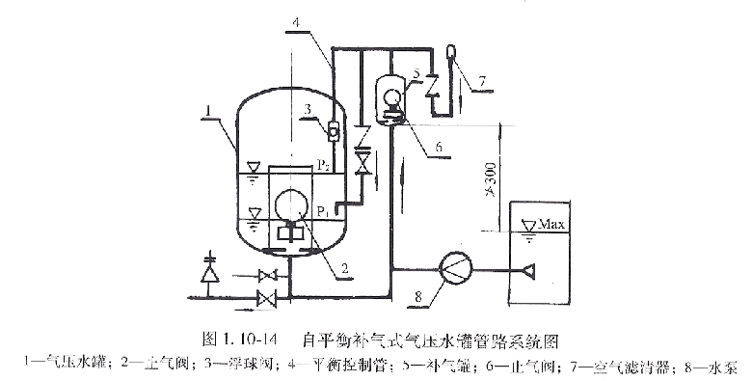
在定压状态下，在气压水罐内，“水多了气少，气多了水少”，这是一个非常重要概念。在自平衡补气式气压水罐日常运行中，运行是否正常，就要观察其水位，并依据这一原则予以判断。
图中可见，浮球阀下口与P2水位相齐是正常状态。一旦气多了，水位下降，浮球位于阀体下部，阀呈打开状态，气压水罐中的空气由此进入补气罐中。因气压罐内压力大于大气压力，当水泵停止运转时，补气罐中水回流入水池，到一定水位时止气阀将水流截住，保持补气罐中气体不外泄，补气罐中因受气压罐中气压控制，进气口进不了新卒空气。因此下次水泵运行时这部分气体又返回气压水罐。这就是自平衡补气式在气多了时不再补新气的原理。
在水多气少时，水位高于P2的正常水位，水受压进入浮球阀将浮球升高把阀门关闭．气压水罐与补气罐不再联通，水泵停泵后，水位下降至一定水位，止气阀关闭。此时补气罐中形成负压，新空气经由空气滤清器吸人罐内，待下次水泵工作时把补气罐中空气补入气压水罐中，直至补足气压水罐中空气所需量而稍有余量。再开始补水补气新一轮循环。
在直径为1m的气压水罐中，水位只要比正常水位高lmm就足以启动浮球阀关阀。而补气罐的补气量，在提供的图纸中(见附录l～6)约为20L(一个标准大气压)进入气压水罐后，随工作压力P2不同而形成不同的体积。设P2为lMPa，则其体积约为2L，因此其气体余量，不会超过2L。因此本设计的水位精度可以以mm计。在北京西单文化广场工程实际运行中，水位在红铅笔头粗细的线上停留，这足以证明其水位精度。
图(附录1～6)中进水管进入气压水罐后呈90。向下弯曲，截止于P1水位之上，并不与P1水位相接触。这主要是防止气水接触，以免过多空气溶解入水中，当水泵把补气罐中空气输入气压罐中时，空气可以自由逸散，不与水接触。当水进入罐中时，初期与空气有短距离接触，很快就会淹没于水中，不再与空气相接触。如果进水管在较高处水平进入气压水罐，水柱会分散，与对面罐壁相撞击，水花飞溅，等于起了曝气作用，水中会溶人更多气体。
P2水位，是自平衡补气式气压水罐的要点所在。必须计算出P水位，才能进行控制。显然P2水位的容积Vx是由调节水容积Vs和保护水容积Vo组成。见图1．10—15。可以利用下述公式求得。
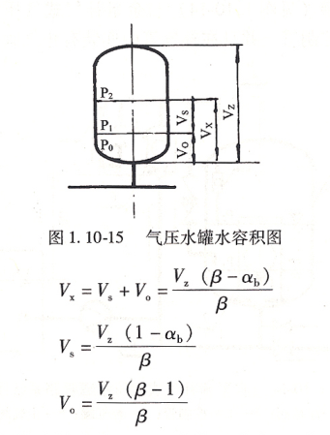
众所周知，在作气压水罐计算之前αb、β值均已决定，而工程的最大小时水量也已计算出来。根据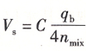公式求得Vs值。
式中qb为水泵出流量
在此必需指出在自平衡补气式气压水罐给水中β值可用1.05，C值可用1.0。这主要是由其优越的性能所决定。
P2水位中含有一个封头的水量在内，为大家计算方便起见，现特将气压水罐技术参数及椭圆形封头的有关参数列出，供查阅。详见表1.10-1和表1.10-2

